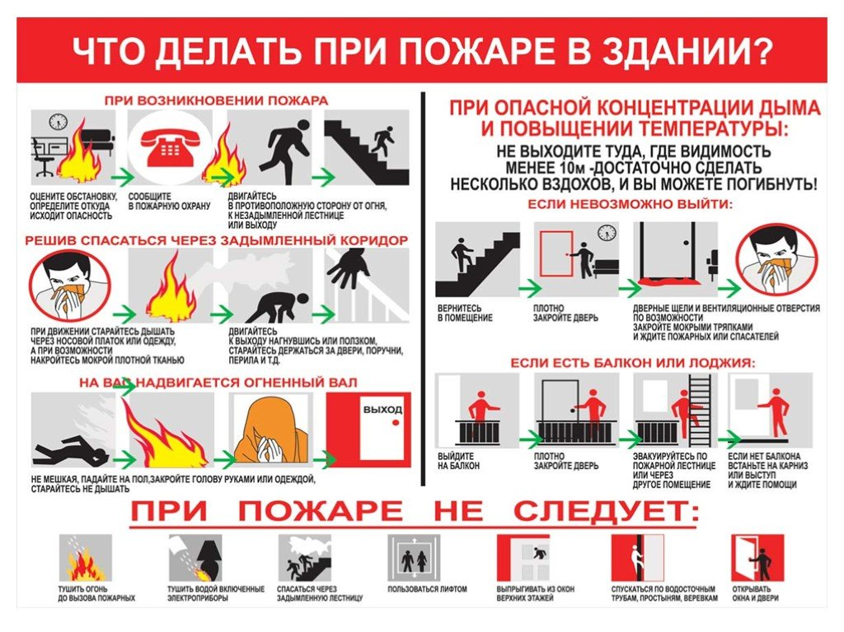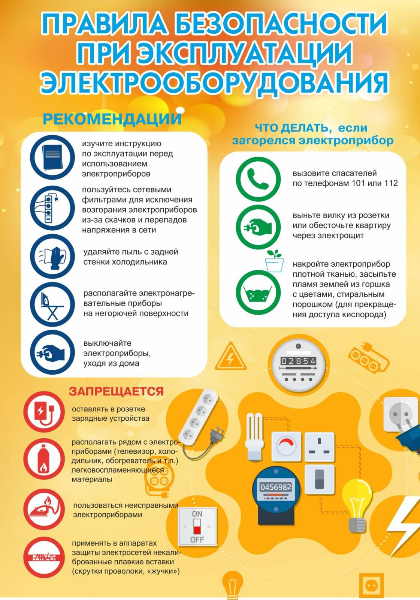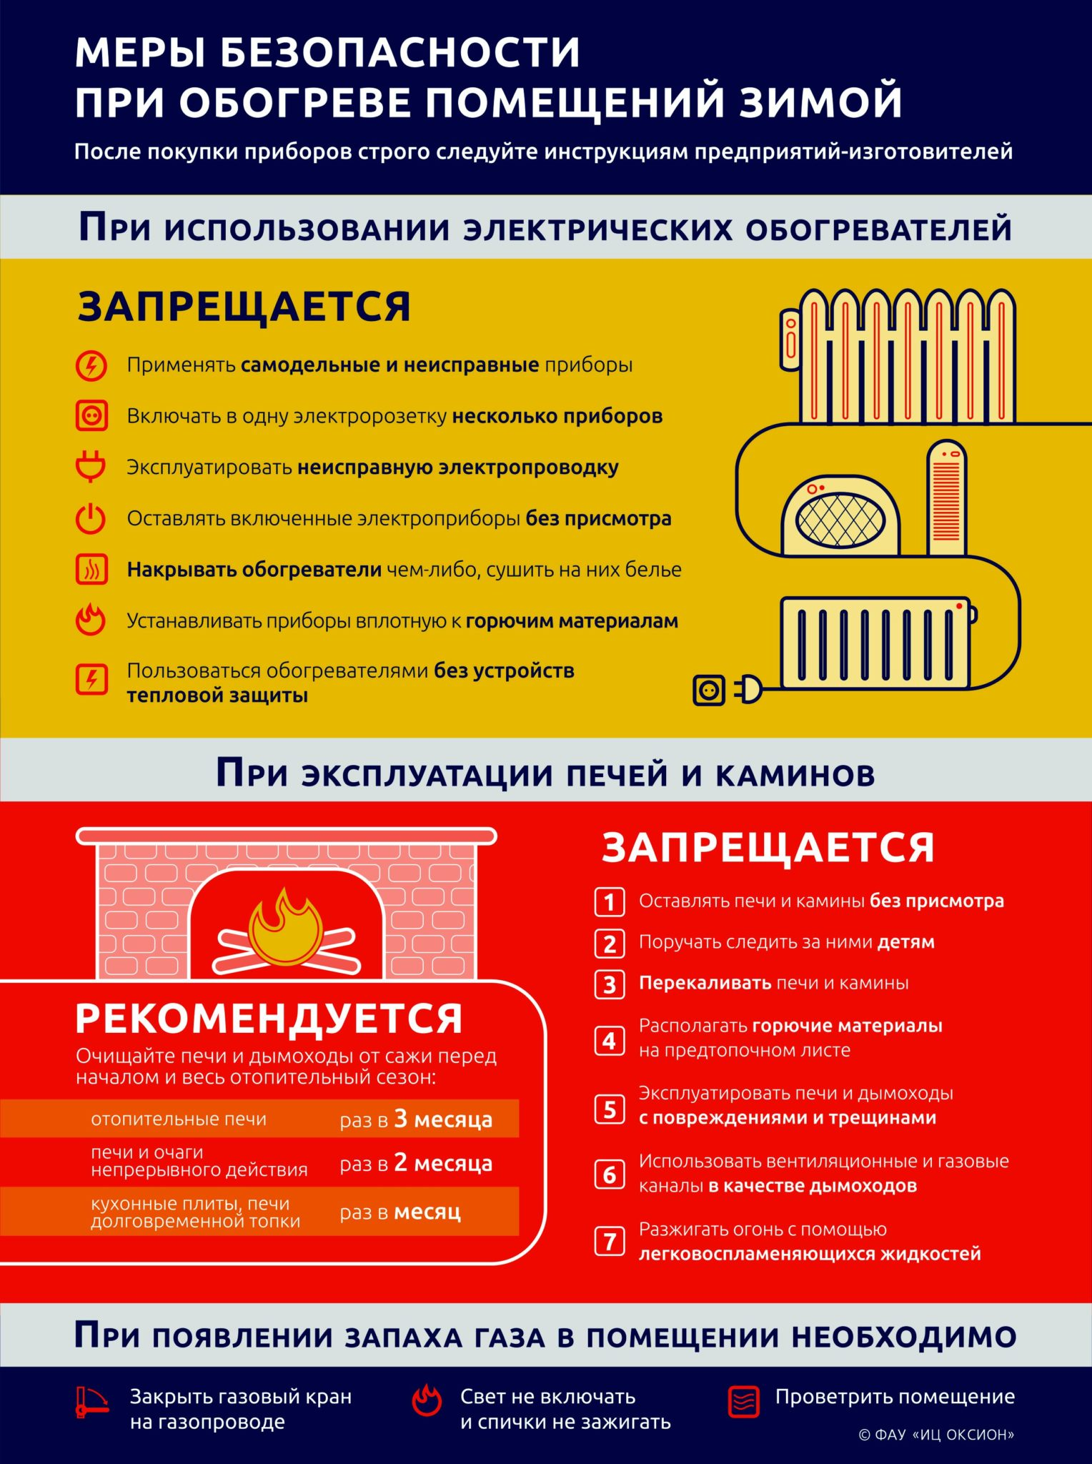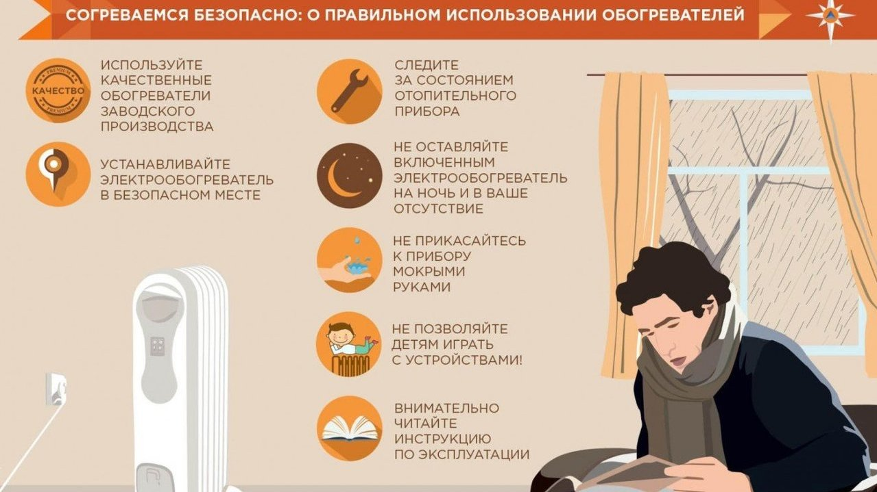
Меры пожарной безопасности при использовании печного отопления и электрооборудования
С приходом холодов и особенно во время сильных морозов жители для сохранения тепла в доме активно используют газовое оборудование, топят печи и пользуются электроотопительными электроприборами. Небольшая халатность или малейшее нарушение техники безопасности и пожарной безопасности могут привести к негативным последствиям и обернуться настоящей бедой. Нарушение правил безопасного использования газового оборудования, печного отопления и электроотопительных приводит к несчастным случаям, а нередко и к гибели человека. Наибольшее количество несчастных случаев происходит при пользовании неисправными газовыми котлами, колонками, дымоходами и электроотопительными приборами. Чтобы этого избежать предлагаем ознакомиться с правилами безопасности эксплуатации электроприборов, печного отопления, правил эксплуатации бытового оборудования, как действовать при пожаре.

